Отчет по мероприятиям в апреле

3 апреля проведено заочное путешествие "По Золотому кольцу России" для учеников начальной школы МАОУ «СОШ №3». Посещение - 27 человек. Дети познакомились с историей и культурой древнерусских городов, таких как, Ярославль, Переславль Залесский, Ростов-на-Дону, Иваново, Владимир, Суздаль, Кострома. Просмотрен познавательный видео-ролик.

5 апреля для детей средних групп МАДОУ «Детский сад №10» организовано и проведено игровое занятие "Сказочный сундучок" (2 мероприятие по теме). Посещение 38 человек. ребята в игровой форме знакомились со сказками, сказочными героями, свойствами волшебных предметов.
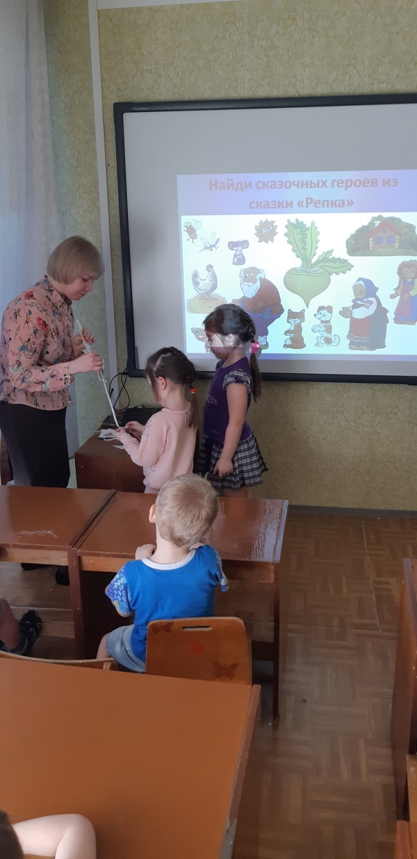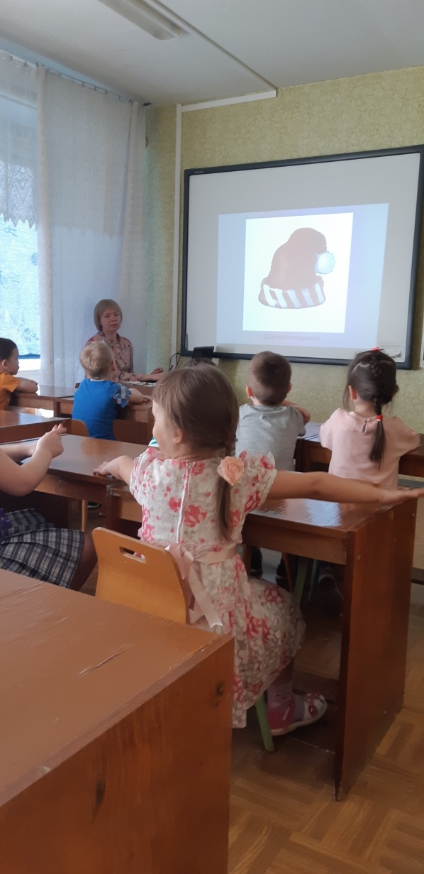

5 апреля для ребят старшей и подготовительной группы МАДОУ «Детский сад №10» организована беседа-игра "Пищевые цепочки" (2 мероприятия по теме). Посещение 34 человека. Дети узнали что такое термин «пищевая цепочка» и в форме игры составили несколько примеров пищевых цепочек.

8 апреля для воспитанников МАДОУ «Детский сад №5» проведено игровое занятие "Птицы - вестники весны". В ходе мероприятия дети знакомились с природными изменениями весной, а также в игровой форме узнали о перелетных птицах. Посещение 23 человека

10 апреля дети МАДОУ «Детский сад №5» приняли участие в беседе-викторине "По страницам Красной книги". На мероприятии дети знакомились с Красной книгой Пермского края и России, узнали почему Красная книга так называется и какие животные и растения в нее занесены. Посещение 22 человека

10 апреля оформлена выставка "Космос: вчера, сегодня, завтра".

11 апреля ребята МАДОУ «Детский сад №5» приняли участие в беседе-викторине "Космическая мозаика", посвященной 12 апреля - Дню космонавтики. Дети познакомились с историей освоения космоса, узнали о существовании некоторых планет, ответили на вопросы викторины. Посещение 28 человек

11 апреля для детей начальной школы МАОУ «СОШ №1» организован и проведен экологический час "Экологические проблемы современного города". Школьники просмотрели познавательный фильм, в котором говорилось о современных экологических проблемах. Ребята с помощью ведущего и педагога проанализировали причины и последствия этих проблем, размышляли над вариантами их устранения. Посещение 29 человек.

12 апреля в рамках библиотечного проекта «BOOKCITY» дети и педагоги приняли участие в Дне настольных игр. ЭКЦ совместно с отделом комплектования и обработки литературы провели настольные игры: «Секретная лаборатория», «Шашки», «Горнозаводский следопыт», «Сказки». Посещение 160 человек.

18 апреля организован и проведен литературный час "О малой родине стихами говорим" для детей начальной школы МАОУ «СОШ №1». На мероприятие была приглашен горнозаводский поэт-песенник Ольга Михайловна Богдан. дети познакомились с творчеством местного поэта, читали стихи о своей малой родине. Посещение 28 человек.

22 апреля в рамках всероссийской акции «Библиосумерки» проведен мастер-класс "Театральные маски" . Посещение 75 человек.

22 апреля, накануне Дня памяти погибших в радиационных авариях и катастрофах – 26 апреля, для школьников средних классов МАОУ «СОШ №3» организован и проведен урок памяти "Чернобыль -трагедия 20 века". Учащиеся просмотрели презентацию и два видео-ролика о катастрофе на Чернобыльской АЭС. Ребята размышляли над масштабами и последствиями этой катастрофы. Посещение 25 человек.

23 и 25 апреля для школьников средних классов МАОУ «СОШ №1» организована и проведена виртуальная экскурсия в музей "Хохловка". Посещение 52 человек. Дети заочно совершили экскурсию по единственному на Урале музею деревянного зодчества: узнали об истории основания музея, познакомились с деревянными постройками, ближе узнали историю Прикамья.

25 апреля для детей МАДОУ «Детский сад №5» проведена беседа "Первоцветы - первые улыбки цветов". Ребята узнали, что такое первоцветы и какие они бывают. Отгадывали загадки о весенних цветах. Посещение 19 человек.

25 апреля оформлена выставка "Чернобыльская трагедия в судьбе наших земляков".
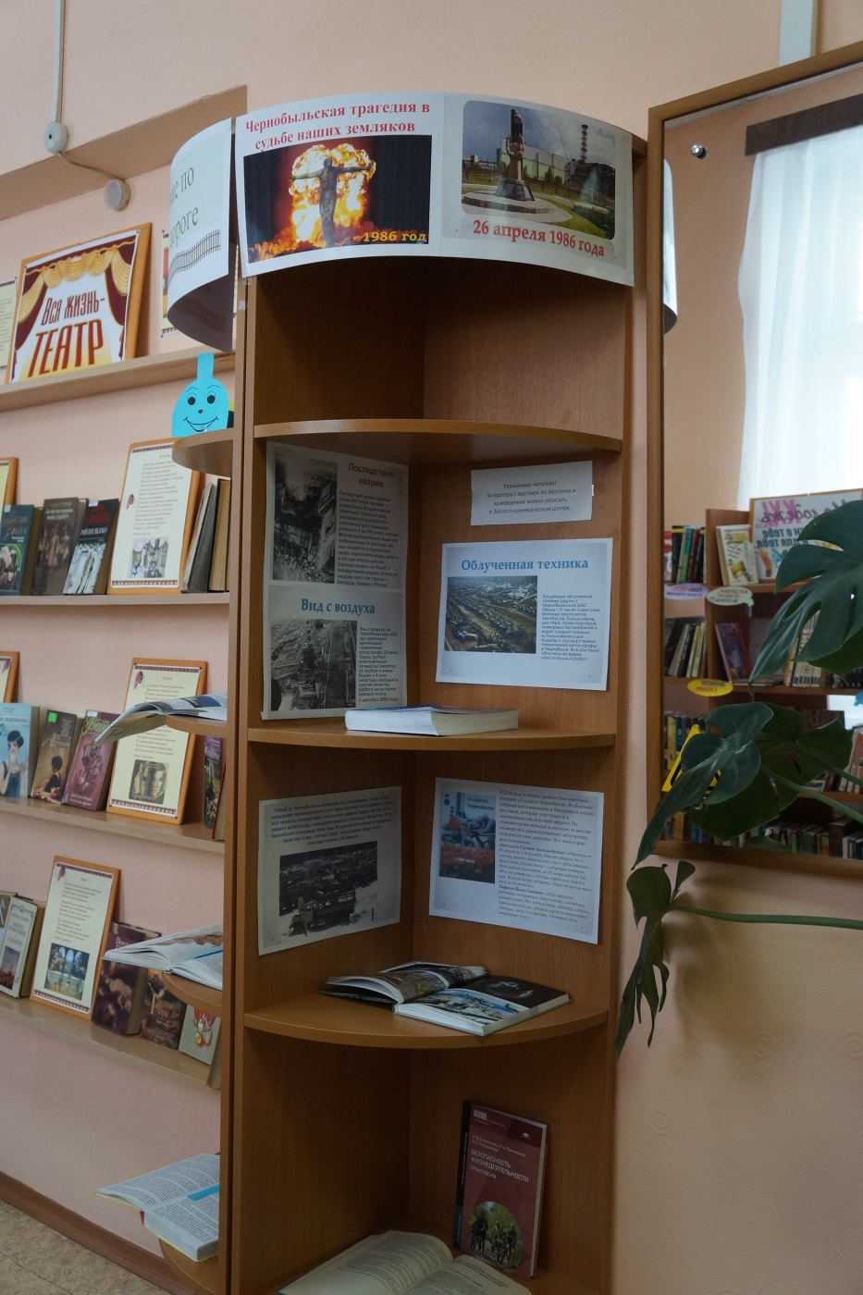

26 апреля проведено торжественное награждение победителей районного конкурса «Фотографии города – зеркало его души». Посещение 18 человек.

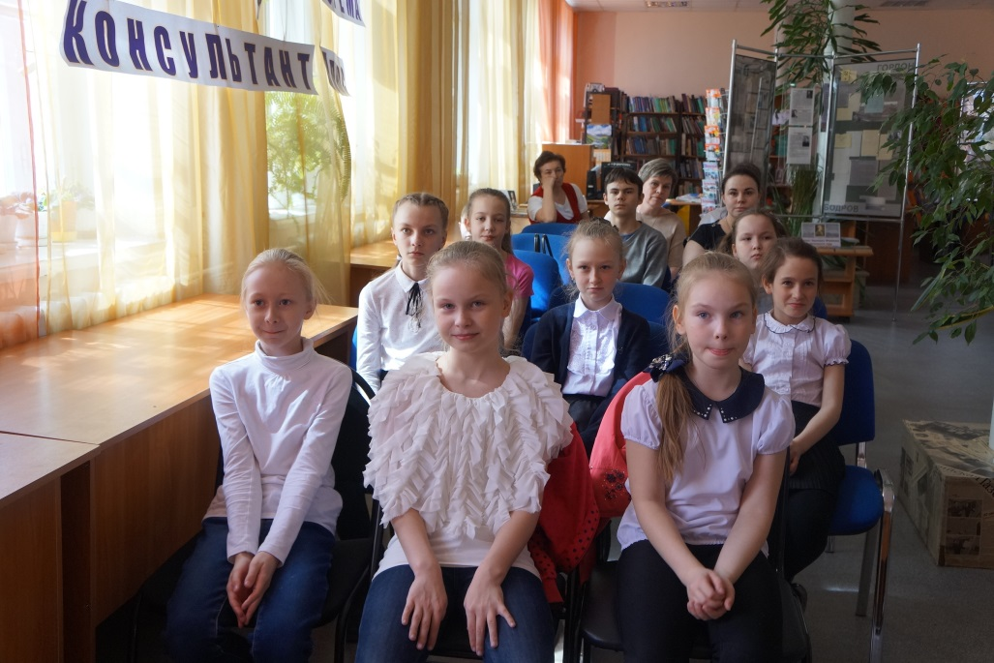

Все работы участников продемонстрированы на выставке, оформленной на абонементе.

